Министерство науки и высшего образования Российской Федерации
федеральное государственное автономное образовательное учреждение высшего образования
“НАЦИОНАЛЬНЫЙ ИССЛЕДОВАТЕЛЬСКИЙ УНИВЕРСИТЕТ ИТМО”

Факультет Институт прикладных компьютерных наук

Направление подготовки (специальность) Инфокоммуникационные технологии и системы связи

Лабораторныя работа №2

по курсу «Методы оптимизации»
«Продвинутые методы безусловной оптимизации»

Автор:
Щетинников К.Д.
Группа № M4154
Преподаватель:
Головкина А.Г.

Оглавление
Цель работы 3
Подготовка к работе 3
Эксперимент: Зависимость числа итераций метода сопряженных градиентов от числа обусловленности и размерности пространства 4
Эксперимент: Выбор размера истории в методе L-BFGS 6
Эксперимент: Сравнение методов на реальной задаче логистической регрессии 7
Заключение 9

Цель работы
Целью работы является освоение продвинутых методов безусловной оптимизации, исследование поведения и их сравнение.
В качестве оптимизируемых функций используются квадратичная функция и критерий минимизации риска в задаче логистической регрессии. Работа выполняется с использованием языка программирования Python и открытых библиотек.
Подготовка к лабораторной работе состоит в получении алгебраических соотношений для задания программе в ходе выполнения лабораторной работы.

Подготовка к работе
- Модель логистической регрессии в матричном виде:
Обозначения:
$$n-размер выбоки$$
$$m-размерность пространства признаков$$
$x_{i}=\left(x_{1_{i}},x_{2_{i}},…x_{m_{i}}\right)-элемент выборки, i=1..n$,
$$y_{i}-метка класса i-го элемента, i=1..n$$
$$w=\left(w_{1}, w_{2},…w_{m}\right)-веса модели$$
$f_{i}-выход модели на i-м элементе выборки$, $f_{i}∈[-1, 1]$
Логистическая регрессия для одного элемента выборки:
$$f_{i}=sign(w_{1}x_{1_{i}}+w_{2}x_{2_{i}}+ … + w_{m}x_{m_{i}})$$
$$f_{i}=sign(x_{i}^{T}⋅w)$$
Тогда в матричном виде для всей выборки:
$$f=\left(\begin{matrix}f_{1} \\ … \\ f_{n}\end{matrix}\right)=sign\left({\left(\begin{matrix}x_{11} & … & x_{1m} \\ … & … & ... \\ x_{n1} & … & x_{nm}\end{matrix}\right)}_{n×m }⋅{\left(\begin{matrix}w_{1} \\ … \\ w_{m}\end{matrix}\right)}_{m×1}\right)$$
$$f=sign\left(X_{n×m }⋅w_{m×1}^{T}\right)$$
Минимизация следующего критерия:
$$\frac{1}{n}\sum_{i=1}^{n}{\ln\left(1+\exp\left(-b_{i}〈w, x_{i}〉\right)\right)+\frac{λ}{2}{\left|\left|w\right|\right|}_{2}^{2}}→\min_{w∈R^{m}}$$
В матрично-векторной форме:
$$R\left(w\right)=\frac{1}{n}1_{n}\ln\left(1+e^{-Y^{T}⊙Xw^{T}}\right)+\frac{λ}{2}ww^{T}→\min_{w∈R^{m}}$$

Градиент критерия в матрично-векторной форме:
$$R{\left(w\right)}_{w}^{'}=-\frac{1}{n}\frac{{X^{T}⊙Y}^{T}}{1+e^{Y^{T}⊙Xw^{T}}} + λw$$
Гессиан критерия в матрично-векторной форме:
$$R{\left(w\right)}_{w}^{''}=\frac{1}{n}X^{T}\frac{1}{1+e^{Y^{T}⊙Xw^{T}}}\left(1-\frac{1}{1+e^{Y^{T}⊙Xw^{T}}}\right)X + λI$$

Эксперимент: Зависимость числа итераций метода сопряженных градиентов от числа обусловленности и размерности пространства
СЛАУ: $Ax=b, A∈S_{++}^{n}, x∈R^{n}$
Генерируемые данные:
Рассматриваются размерности $n = {10}^{j}$, где $j∈\{1, 2, 3, 4$}
Рассматриваются числа обусловленности $k_{i+1} = k_{i}+10, k_{0}=1$, где $i=0..49$.
Матрица, соответствующая заданной размерности $n$ и числу обусловленности $k$, строится следующим образом: в качестве матрицы $A ∈ S_{++}^{n}$ берется диагональная матрица $A = Diag(a)$, у которой диагональные элементы сгенерированы случайно в пределах $[1, k]$, причем $min(a) = 1, max(a) = k$. В качестве вектора $b ∈ R^{n}$ берется вектор со случайными элементами.
Таким образом, строятся $m({\left\{n\right\}}_{j=0}^{3}) * m({\left\{k\right\}}_{i=0}^{49})$ квадратичных оракулов, где $m(X)$ – мощность множества, и считается количество выполненных итераций процедуры поиска корней СЛАУ.
Ход работы:
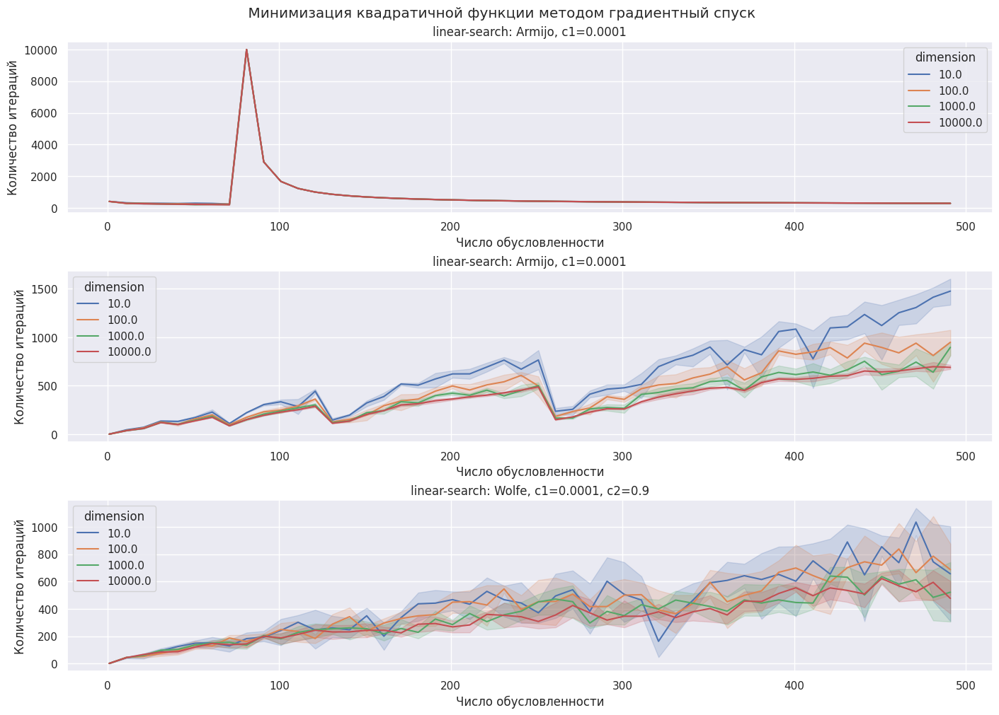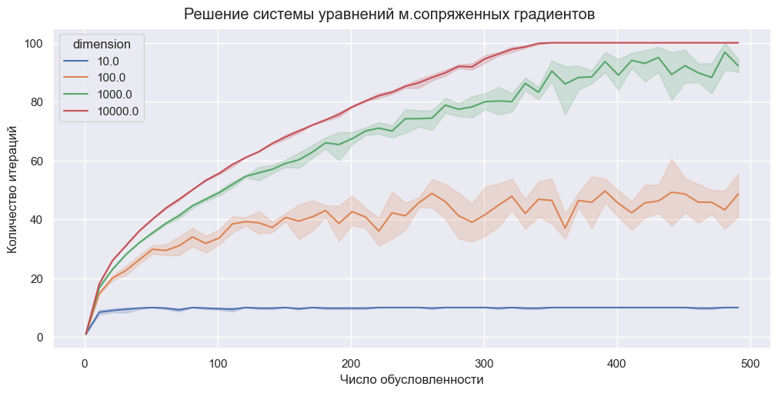

Вывод:
В лабораторной работе №1 проводился эксперимент по выявлению зависимости числа итераций градиентного спуска от числа обусловленности и размерности пространства. В нем была выявлена линейная зависимость числа итераций от числа обусловленности и независимость от размерности пространства.
Текущий эксперимент показал, что с ростом числа обусловленности растет количество итераций в методе сопряженных градиентов, при этом чем больше размерность пространства, тем быстрее растет эта зависимость, график зависимости растет сублинейно.

Эксперимент: Выбор размера истории в методе L-BFGS
Оптимизируемая функция: $R\left(w\right)=\frac{1}{n}1_{n}\ln\left(1+e^{-Y^{T}⊙Xw^{T}}\right)+\frac{λ}{2}ww^{T}$
Генерируемые данные:
B качестве реальных данных используется набор с сайта LIBSVM: news20.binary.
Коэффициент регуляризации: $λ = 1/n$.
Начальная точка: $x_{0}=0$
Ход работы:
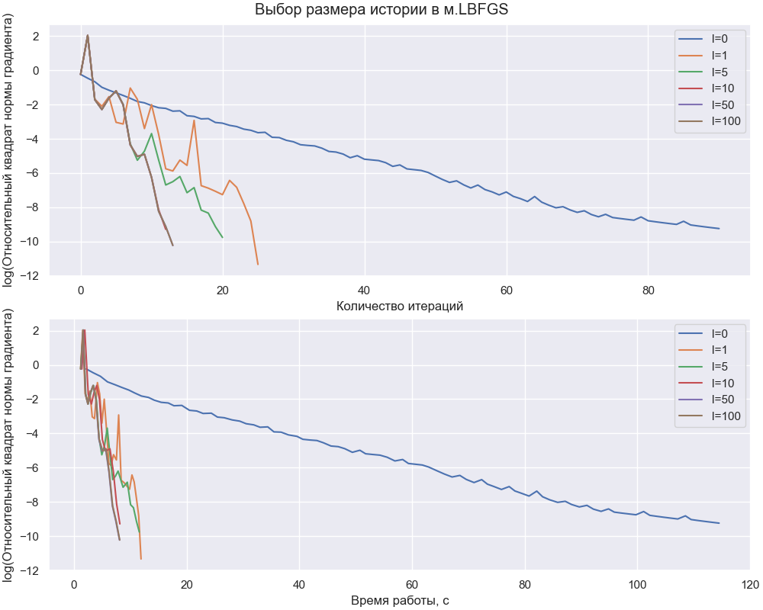

Вывод:
На полученных графиках видна зависимость скорости сходимости метода L-BFGS от размера истории. В случае, когда история не используется, наблюдается наибольшее количество итераций необходимое для сходимости алгоритма. С увеличением размера истории происходит резкое сокращение времени работы алгоритма, но при этом стоит заметить, что данное изменение сохраняется не долго. Можно утверждать, что оптимальная величина размера истории лежит в диапазоне [5, 10] и дальнейшее ее увеличение не целесообразно (учитывая увеличение потребления памяти с ростом размера истории).

Эксперимент: Сравнение методов на реальной задаче логистической регрессии
Оптимизируемая функция: $R\left(w\right)=\frac{1}{n}1_{n}\ln\left(1+e^{-Y^{T}⊙Xw^{T}}\right)+\frac{λ}{2}ww^{T}$
Генерируемые данные:
B качестве реальных данных используются наборы с сайта LIBSVM: w8a, gisette, real-sim, news20.binary, rcv1.binary.
Коэффициент регуляризации: $λ = 1/n$.
Начальная точка: $x_{0}=0$
Ход работы:
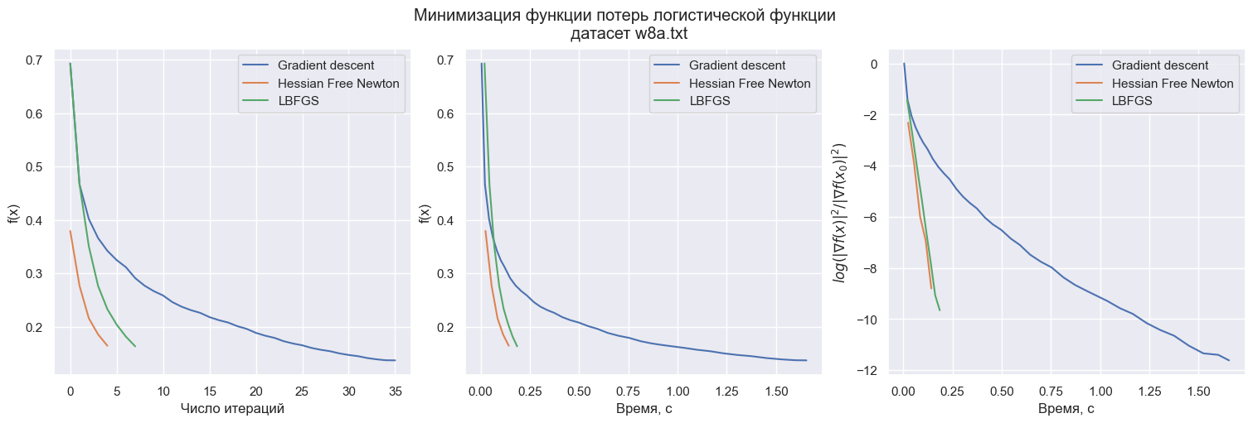
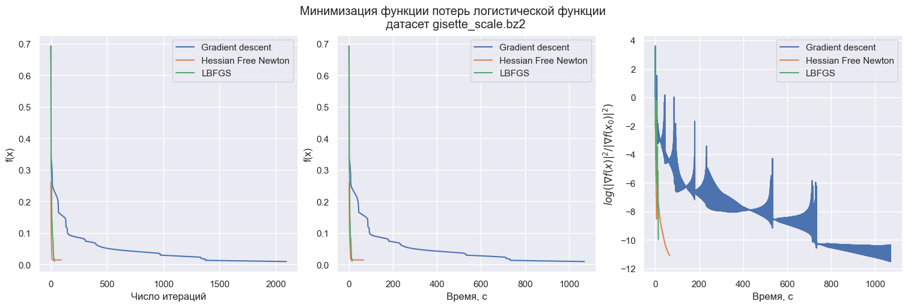
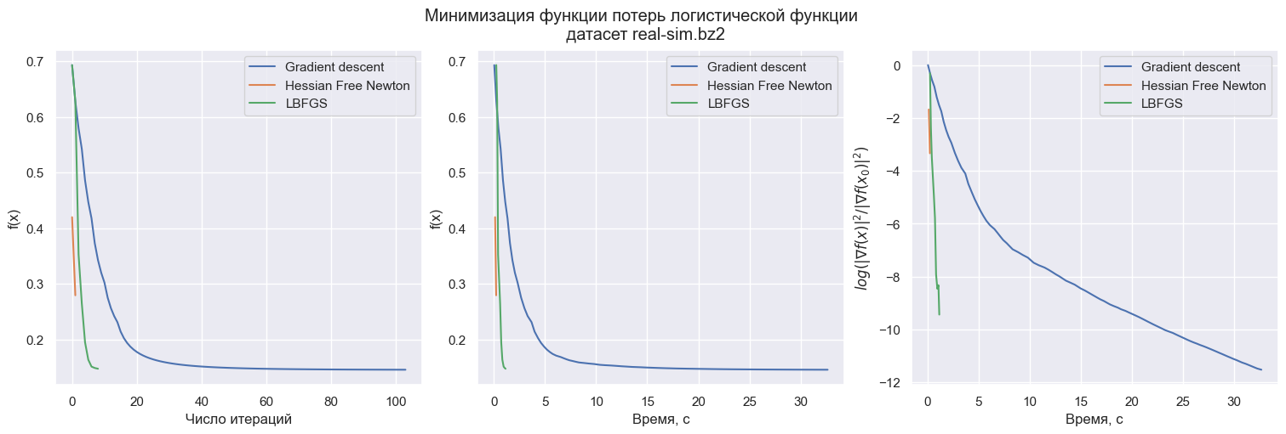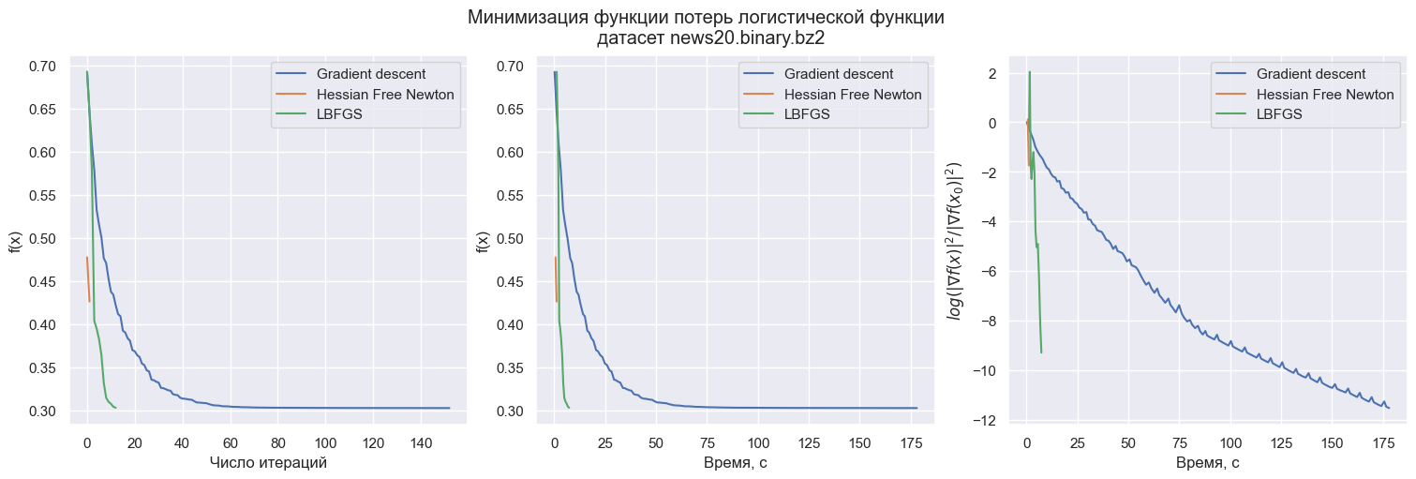
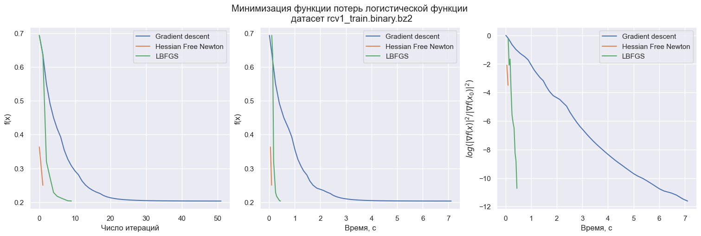
Вывод:
В эксперименте проведен сравнительный анализ метода градиентного спуска, усеченного метода Ньютона и метода L-BFGS. По графикам видно, что классический градиентный спуск справляется с задачами за наибольшее время и количество итераций. Поведение методов HFN и L-BFGS на всех задачах показало примерно сходные результаты. Данный эксперимент доказывает, что методы HFN и L-BFGS являются улучшенными методами классического градиентного спуска.
Таким образом, можно сделать вывод о предпочтительности использования L-BFGS и HFN против ванильного градиентного спуска. Использование метода градиентного спуска нецелесообразно, поскольку даже на небольших объемах данных время его работы значительно превышает время работы двух других рассмотренных методов.

Заключение
В ходе лабораторной работы освоены продвинутые методы безусловной оптимизации: метод сопряженных градиентов, усеченный метод Ньютона, L-BFGS. Были проведены эксперименты и сделаны выводы о:
- Зависимости числа итераций метода сопряженных градиентов от числа обусловленности и размерности пространства
- Зависимости скорости сходимости метода L-BFGS от размера истории
- Применимости метода градиентного спуска, HFN и L-BFGS к различным задачам.

